Załącznik nr 3

Święci Rodzice- Zelia i Ludwik Martin

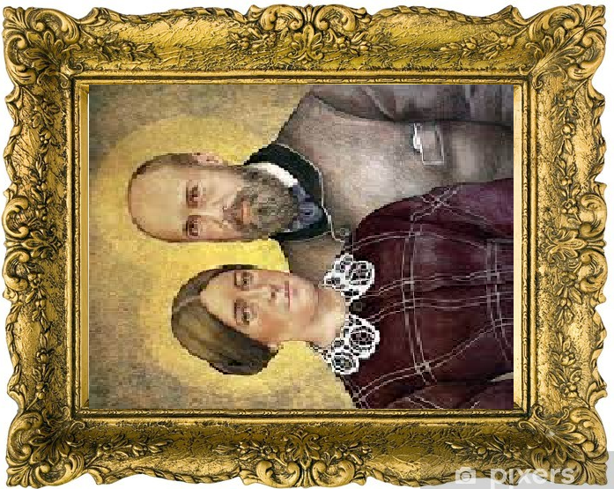

Święci Rodzice- Zelia i Ludwik Martin

